TECNOLOGIE WEB

Esame del 26/02/2016 – Turno 1 B  
Tempo a disposizione: 2 ore

|  |  |
| --- | --- |
| ES 1 |  |
| ES 2 |  |
| ES 3 |  |
| ES 4 |  |
| ES 5 |  |

|  |
| --- |
| Cognome  Da compilare |
| Nome  Da compilare |
| Numero Matricola  Da compilare |

**REGOLE.**

Tramite browser, potete accedere solo a:

* <http://www.w3schools.com/> (manuali e tutorial)
* localhost
* <http://www.validome.org/xml/> (per validare DTD)
* <http://achecker.ca/checker/index.php> (validatore di accessibilità del codice HTML –> NB: fornisce SOLO una indicazione sull’accessibilità del codice)
* <https://validator.w3.org/> (per validare il documento HTML)

Per aprire i link sopra fare Ctrl-click sul link.

Potete usare Atom per scrivere il codice.

**IMPORTANTE**:

1. compilare i campi relativi alle vostre informazioni (nome, cognome, matricola)
2. consegnate TUTTI i file delle soluzioni (non solo il il doc del compito)**.**

ESERCIZIO N. 1 **(6 punti)**

**HTML**

Realizzare un documento che contenga due sezioni:

1. una, dal titolo “Input e Output” che contenga la figura “inputoutput.png” (la trovate nella cartella HTML) e la seguente caption: “1. Keyboard, 2. Mouse, 3. Webcam, 4. Scanner, 5. Speakers, 6. Monitor, 7. Printer.” una, dal titolo “Input e Output” che contenga la figura “inputoutput.png” e la seguente caption: “1. Keyboard, 2. Mouse, 3. Webcam, 4. Scanner, 5. Speakers, 6. Monitor, 7. Printer.”
2. una che a sua volta sia divisa in due sottosezioni, intitolate rispettivamente “Input” e “Output.

Il documento deve essere HTML5 valido e deve essere accessibile secondo le WCAG2.0 a livello A (la validazione con tool automatici dell’accessibilità non è di per sé sufficiente).

|  |
| --- |
| Copia-incollare il codice HTML qui |

|  |
| --- |
| ESERCIZIO N. 2 **(7 punti)** |

**CSS**

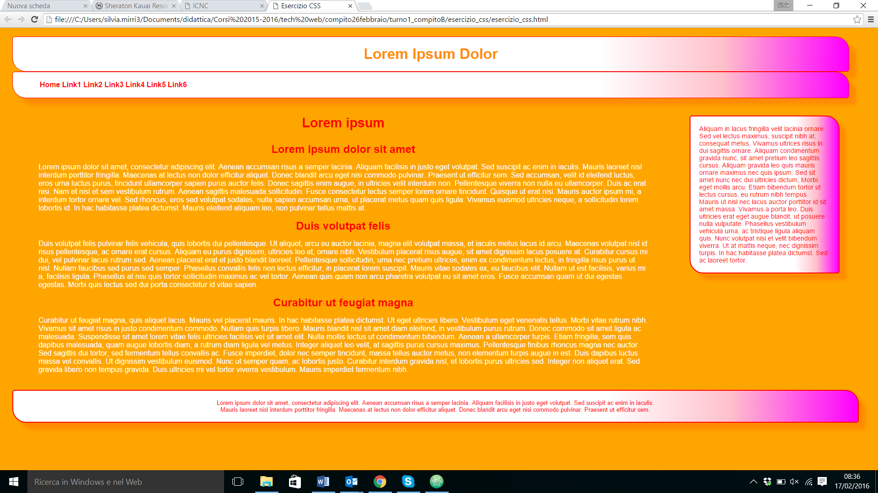

Dato il file esercizio_css.html, realizzare il file .css (esterno) così da ottenere il layout e lo stile riportati nello screenshot qui sopra, tenendo in considerazione quanto segue:

* Lo sfondo dell’intera pagina è orange.
* Tutti i font devono avere lo stesso font-family, che deve essere a bastoncino (san-serif).
* Tutte le dimensioni (del testo, di larghezza dei blocchi, di margini e di padding) sono espresse con dimensioni relative e mai assolute (a parte gli spostamenti e le sfocature delle ombreggiature).
* Gli elementi <header>, <aside>, <nav> e <footer> hanno i bordi arrotondati negli angoli in alto a sinistra e in basso a destra di 5 px, mentre gli angoli in alto a destra e in basso a sinistra sono arrotondati di 30 px. I bordi sono di colore rosso, di tipo solid e con larghezza pari a 2 pixel. I box hanno una ombreggiatura darkorange con uno spostamento di 10 px verso l’alto e 10 px verso destra. L’ombreggiatura è sfocata, con una sfocatura in pixel pari all’ultima cifra del tuo numero di matricola (se questa cifra è pari a 0, allora la sfocatura deve essere di 10px)
* Lo sfondo di <header>, <nav>, <aside> e <footer> è definito da un gradiente lineare che si espande in orizzontale ed ha 3 stop: bianco (che occupa il 70%), pink e magenta.
* I link discendenti di <nav> sono contenuti in una lista non ordinata che viene visualizzata non come un elemento di blocco, ma come se fosse un elemento inline.
* I link discendenti di <nav> sono di colore red, in grassetto e non sottolineati. Quando sono hover, i link diventano di colore bianco, sottolineati e con sfondo di color red.
* Gli elementi <aside> e <section> devono essere paralleli, <section> a sinistra (occupando circa il 75% della larghezza della finestra del browser, inclusi margini e padding), <aside> alla sua destra (occupando circa il 25% della larghezza della finestra del browser, inclusi margini e padding).
* Gli <header> devono avere una dimensione tale per cui il titolo con id site_header ha una dimensione maggiore degli header di classe section_header, che a loro volta devono avere una dimensione maggiore degli header di classe article_header. L’header con site_header è di colore darkorange, mentre gli altri sono di colore red.
* Il testo di <footer> e di <aside> deve essere di colore red. Il testo di <article> è bianco.
* Il layout deve essere liquido (responsive design).

Non sono ammesse modifiche al file esercizio_css.html.

Copia-incollare il codice qui (CSS)

ESERCIZIO N. 3 **(6 punti)**

**DTD**

Dato il file XML (esercizio_XML.xml) definire un DTD che lo validi.

Le regole da implementare sono:

* anno_scolastico deve contenere:
  + due elementi ‘semestre’;
  + l’attributo ‘anno;
* semestre:
  + può avere più elementi ‘desc’ posizionati o prima degli elementi ‘corso’ oppure dopo gli elementi ‘corso’;
  + deve avere uno o più elementi ‘corso’;
  + deve avere l’attributo ‘inizio’ con valore “settembre” oppure “marzo”, con valore di default ‘marzo’;
* corso:
  + può avere l’elemento ‘nome_corso’ (l’obbligo o meno dipende dall’ultima cifra della vostra matricola, se pari allora deve avere l’elemento altrimenti è opzionale). Se esiste deve essere o prima l’elemento ‘id_corso’ o subito dopo;
  + deve avere l’elemento ‘id_corso’;
  + deve avere l’elemento ‘titolare’ (come ultimo figlio);
* titolare:
  + deve avere l’attributo ‘email’;
  + deve avere un elemento ‘id’;
* nome_corso;
  + può avere l’attributo ‘crediti’.

Copia-incollare il codice qui (DTD)

ESERCIZIO N. 4 **(6 punti)**

**JavaScript e jQuery**

Dato il file html 'es_4.html' in allegato, creare il codice JavaScript o jQuery che permetta di:

* Quando l’utente fa click sul bottone ‘Diminuisci testo’, occorre diminuire il font degli elementi <p> che hanno dimensione maggiore di 21px. Il valore deve essere diminuito di (ultimo numero della vostra matricola / 2).
* Quando l’utente fa click su “Applica stile”, aggiungere la classe ‘giallo’ agli elementi <p> contenenti il testo della canzone con numerazione pari; viceversa aggiungere la classe ‘blu’ agli elementi <p> contenenti il testo della canzone, con numerazione dispari.
* Eliminare lo stile di background quando l’utente fa click sul bottone “Reset stile”.
* Quando l’utente è con il mouse sopra ad un elemento <p> a cui è associato un colore di background, invertire la classe (se prima era ‘giallo’, settarla a ‘blu’, e viceversa)”.

Ovviamente non è possibile modificare il file html.

Copia-incollare il codice qui (JavaScript o jQuery)

ESERCIZIO N. 6 **(7 punti)**

**PHP**

Scrivere codice PHP valido e che esegua correttamente sul server, per prendere i valori inseriti nel form presente nella pagina HTML ‘es5.php’ e manipolarli. Prima di manipolarli, occorrerà controllare che le variabili ‘email e ‘password’ esistano e che siano valide (lunghezza di almeno 6 caratteri). In caso di valori non validi, stampare all’utente l’errore “valori inseriti per email e/o password non validi”.

Se entrambi i valori sono validi, la password dell’utente deve essere criptata. Per criptarla occorrerà prendere la stringa inserita dall’utente e sostituire tutte le vocali con alcuni caratteri ben definiti. Per ogni vocale nella pw occorrerà sostituire la vocale stessa con uno dei seguenti caratteri, scelto in modo (random) e automatico dal programma:

* lettera ‘a’ -> l’insieme dei caratteri dai quali scegliere è [y,p,3]
* lettera ‘e’ -> l’insieme dei caratteri dai quali scegliere è [1,k,T]
* lettera ‘i’ -> l’insieme dei caratteri dai quali scegliere è [*,P,c]
* lettera ‘o’ -> l’insieme dei caratteri dai quali scegliere è [A,f,£]
* lettera ‘u’ -> l’insieme dei caratteri dai quali scegliere è [b,E,2]

I due valori, nome e password così modificata dovranno poi essere stampati a video insieme alla chiave per decodificarla (ovvero una lista di numeri interi rappresentanti la posizione del carattere scelto nell’operazione di criptazione, partendo dalla posizione 0, nell'insieme dei caratteri possibili per ogni vocale).

Ovvero, se l’utente ha inserito come password: “ginopino”, una possibile password risultate dall’operazione di criptazione sarà: “g*n**f**p**P**n**£**” e la chiave [0,1,1,2] (infatti ‘*’ è il carattere in posizione 0 nell’insieme dei valori possibili per ‘i’; ‘f‘ è il carattere in posizione 2 nell’insieme dei valori possibili per ‘o’, e via dicendo.)

Copia-incollare il codice PHP qui